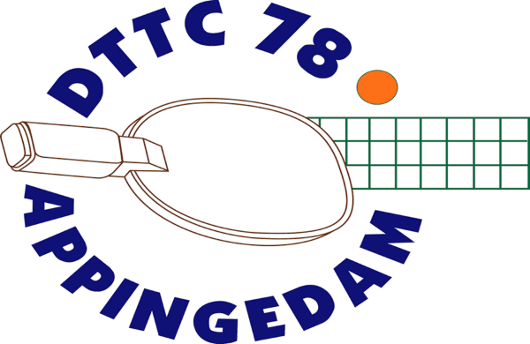
Informatiebulletin
2 april 2026
.

Competitie
Jeugd team 4 kampioen !
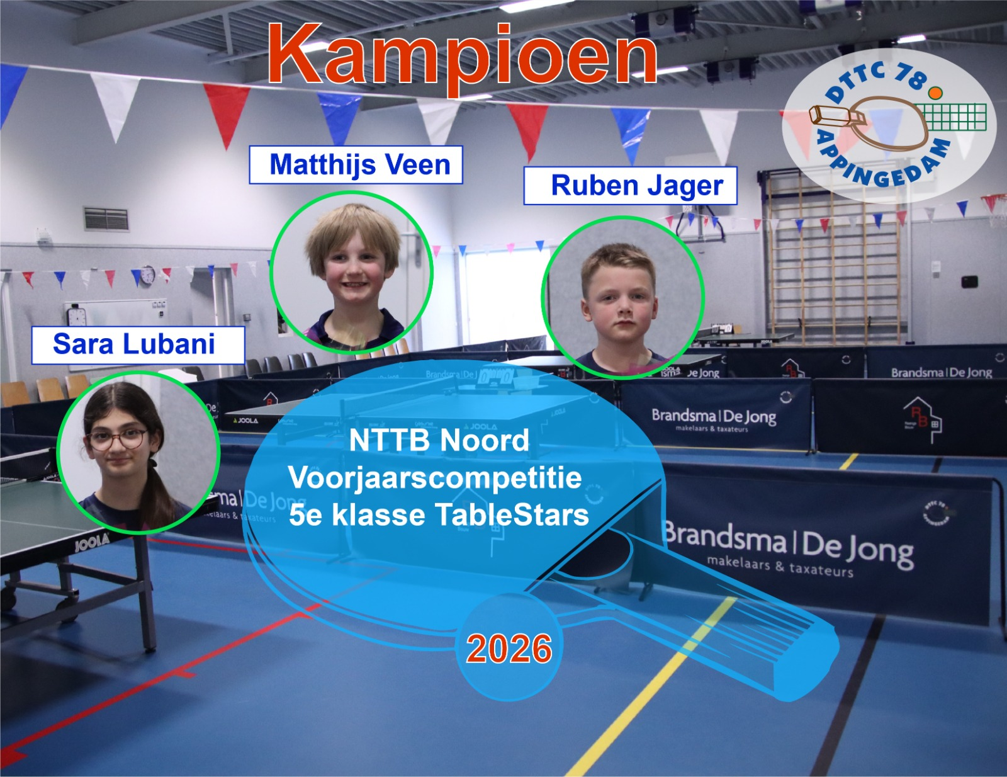

Het vierde team van de jeugd is kampioen geworden van de Table Stars competitie. Sara, Matthijs en Ruben wonnen alle wedstrijden en bleven concurrent Talero voor. Met een bos bloemen en een kadootje werden ze gefeliciteerd door alle aanwezigen. Op 11 april 2026 volgt de huldiging tijdens het table stars slottoernooi in Vries.
Jeugd
Het eerste en tweede team spelen door het terugtrekken van een team een vreemde competitie. Het eerste team kwam een puntje tekort voor de promotiepoule en speelt nu samen met het tweede team in de degradatiepoule.
Met het derde team gaat het steeds beter in de vierde klas, zij spelen nog twee wedstrijden.
Het vijfde team heeft vooral plezier gehad bij de table stars. Op 11 april 2026 spelen ze het slottoernooi in Vries.

Senioren
Het vierde team van de senioren staat bovenaan in de vijfde klasse. Op 16 april 2026 kan tijden de laatste thuiswedstrijd een groot kampioensfeest worden gevierd.
Het tweede team gaat degraderen. Ze staan onderaan in hun klasse.
Het eerste en derde team houden de spanning in de competitie. Z staan net boven de degradatieplaatsen maar kunnen geen fouten meer maken.

Groninger kampioenschappen 2026
Voor de jeugd ging het Groninger kampioenschap door de slechte weersomstandigheden, niet door De nieuwe datum staat op de poster.
Informatie bij Peter Kiel, jeugdzaken@dttc.nl .

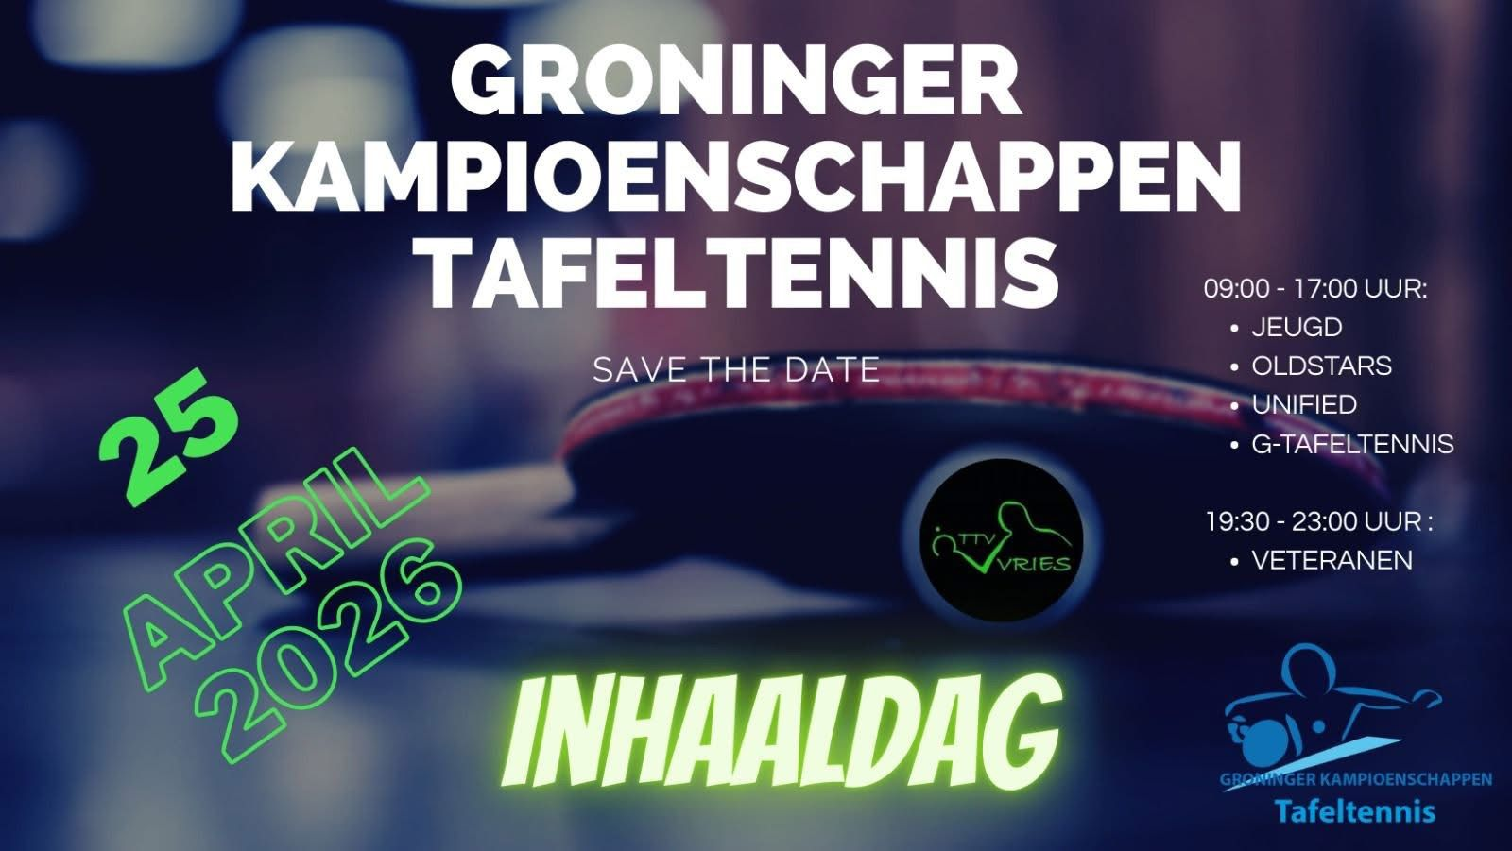

Clubkampioenschappen
Op 19 en 20 maart 2026 werden de jaarlijkse clubkampioenschappen van onze vereniging verspeeld.
Senioren
Bij de senioren was er een kleine groep deelnemers. Alle deelnemers speelden in de voorrondes en hadden zo een kans op de grote wisselbeker.
In de B groep werden er voor de prijzen spannende wedstrijden gespeeld. Winnaar werd Sjoert Vroom, tweede werd Arjan Oosterhuis en op de derde plaats eindigde Andries Nijboer.
In de A groep waren de krachtsverschillen wat groter. Op de derde plaats eindigde Vitalii Shaparenko. Als tweede eindigde Dick Henderikse en winnaar en clubkampioen werd, voor de derde keer achter elkaar, Peter Kiel.

Jeugd
Bij de jeugd waren er 15 deelnemers, die in drie groepen waren onderverdeeld.
Bij de beginnende jeugd was er een spelencircuit met lastige opdrachten. Na een uur fanatiek spelen kregen alle deelnemers een prijs.
In de tweede groep speelden Wout en Daan voor het eerst mee en kregen daarbij een prijs. Winnaar van deze groep Jeremiah Barron. Op de tweede plaats eindigde Jesse van der Ploeg en derde werd Matthijs Veen.
In de groep met de sterkste spelers eindigde Koen Huis op de derde plaats. Als tweede eindigde Tijn Voetman. Op de eerste plaats en als nieuwe clubkampioen eindigde Delano Beshara. Hij mocht de wisselbeker mee naar huis nemen.

Basisscholenkampioenschap
Maar liefst 46 enthousiaste basisschoolleerlingen van 16 verschillende basisscholen uit de hele provincie verzamelden zich afgelopen zondag 29 maart in de Hippolytushal in Middelstum voor de tweede editie van het Groninger Basisscholierenkampioenschap tafeltennis. Het toernooi kon na het succesvolle debuut vorig jaar opnieuw op veel enthousiasme rekenen.

Om 14:00 uur ging het toernooi van start voor kinderen uit groep 5 tot en met 8. De deelnemers speelden wedstrijden binnen hun eigen leeftijdscategorie, waarbij al snel duidelijk werd dat er veel talent rondliep. Er waren mooie en spannende rally’s te zien, waarin zowel beginnende als meer ervaren spelers lieten zien wat ze in huis hadden.
Tussen de wedstrijden door was er volop ruimte voor ontspanning. In de grote speelhoek konden kinderen zich uitleven met ballonnen, speelgoed en tafeltennisknuffels. Daarnaast konden ze het opnemen tegen een heuse tafeltennisrobot. Ook in de kantine was het goed toeven: deelnemers kregen gratis ranja, een cakeje en fruit. Dit alles zorgde voor een ontspannen en gezellige sfeer, waarbij plezier duidelijk vooropstond.
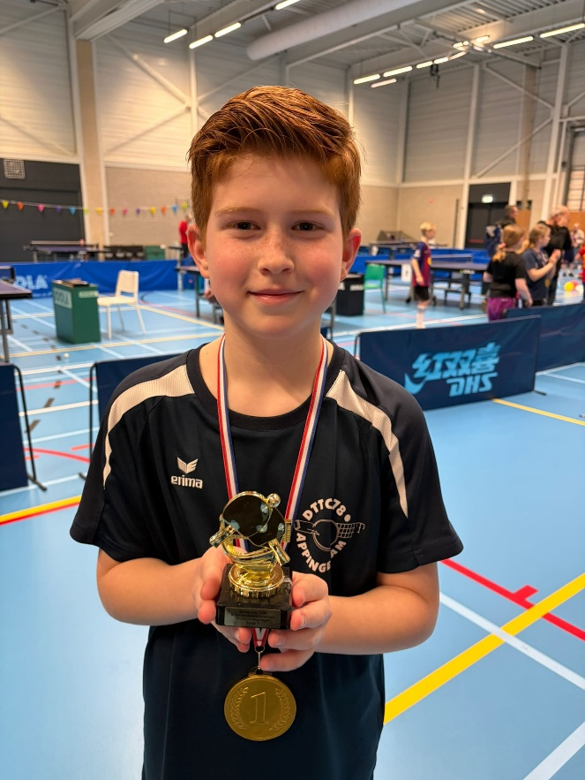
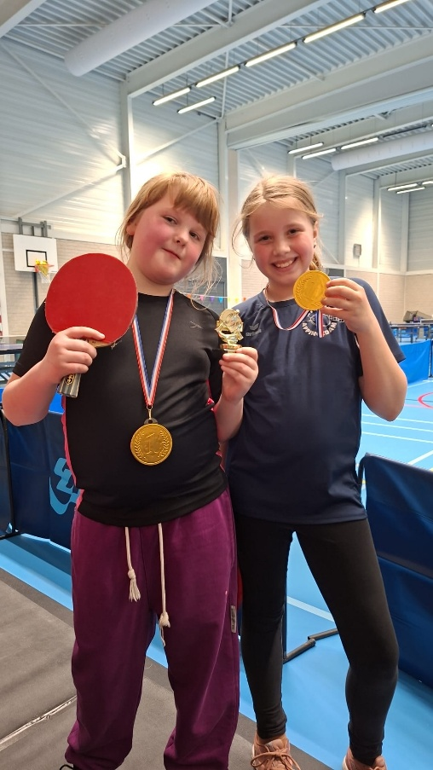
Aan het einde van de middag volgde de feestelijke afsluiting met een fanatiek potje “rond de tafel”, waarna de finales per groep en de prijsuitreiking plaatsvonden. Voor iedereen was er een prijs. In de gecombineerde groep 5/6 ging de eerste prijs naar Féline Feddema uit Middelstum. De tweede plaats was voor Piet van De Regenboog uit Tolbert. In groep 7 wist Sten van de Jan Ligthartschool uit Appingedam de eerste prijs te winnen, met Lennon van de St. Michaëlschool uit Groningen op de tweede plaats. In groep 8 ging de eerste prijs naar Maartje, eveneens van de Michaëlschool uit stad, gevolgd door Koert van De Windroos .

In het volgende bulletin…

Eindstanden competitie
Slottoernooi Table Stars
Heine Keulen Cup

En nog veel meer

